Pistas o ayudas para la **Práctica sobre sincronización de procesos**

Para agregar el proceso p al árbol binario de hijos del proceso queue pueden utilizar la siguiente función

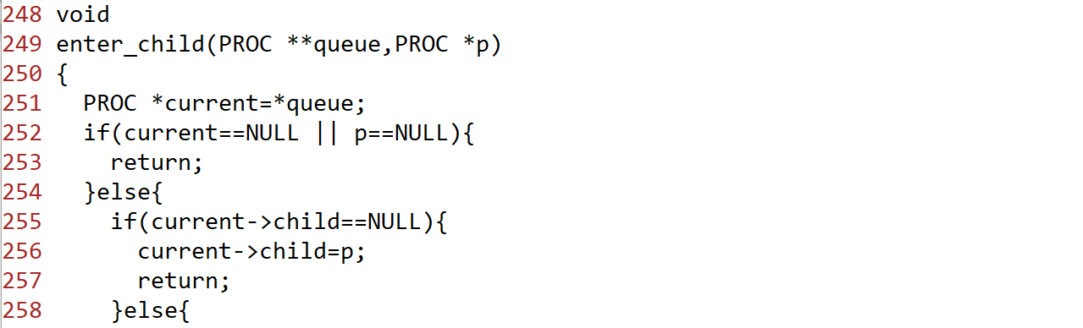

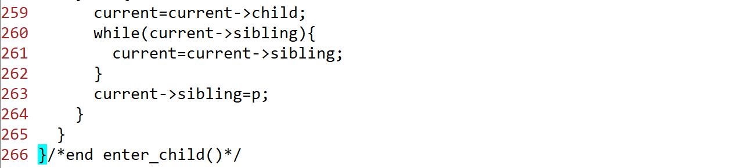

Forma de uso: Para agregar un proceso (estructura PROC) (al que estamos apuntando con el apuntador PROC *p), al árbol binario de hijos de otro proceso al que estamos apuntando por ejemplo con el apuntador PROC *running, podemos llamar a la función enter_child como sigue:

enter_child (&running,p);

Para retirar un proceso del árbol binario de procesos de otro proceso (por ejemplo, cuando ya hemos cambiado su PROC.status de ZOMBIE a FREE en la función int kwait(int *) ) podemos usar la siguiente función:

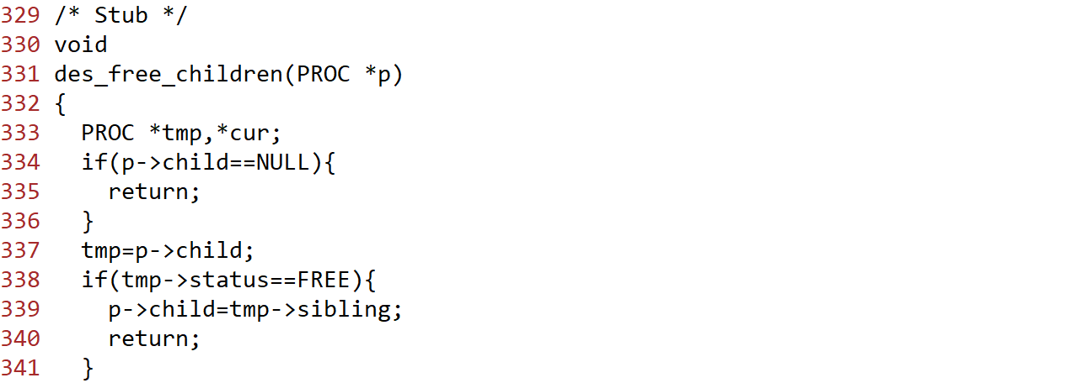

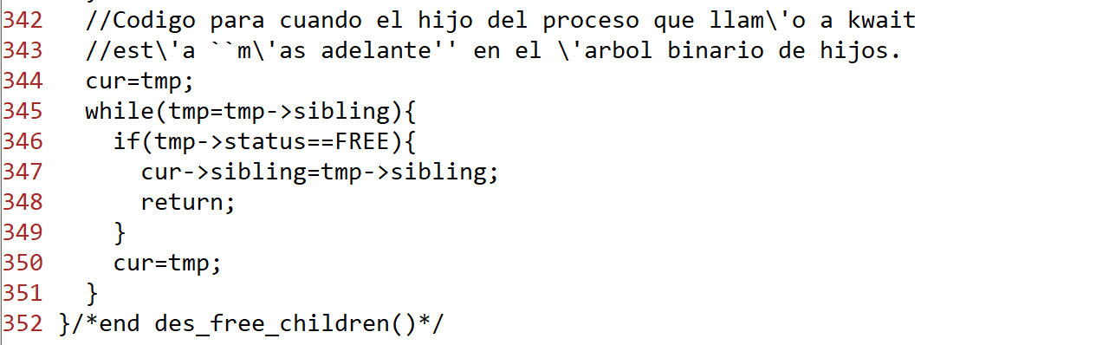

Forma de uso: para retirar un proceso con PROC.status igual a FREE, del árbol binario de hijos del proceso (estructura PROC) al que apuntamos con el apuntador PROC *p, podemos llamar a la función des_free_children(PROC *) como sigue:

des_free_children(p);

Para mostrar los procesos hijos de un proceso (los procesos de su árbol binario de hijos) podemos usar la siguiente función

Primero agregar en el archivo type.h lo siguiente:

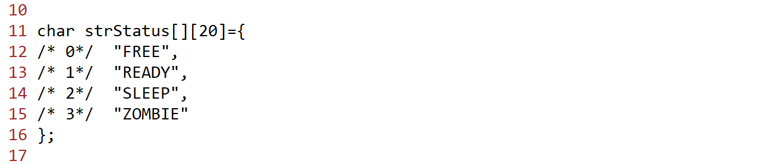

Ahora, en el archivo t.c, agregar la función

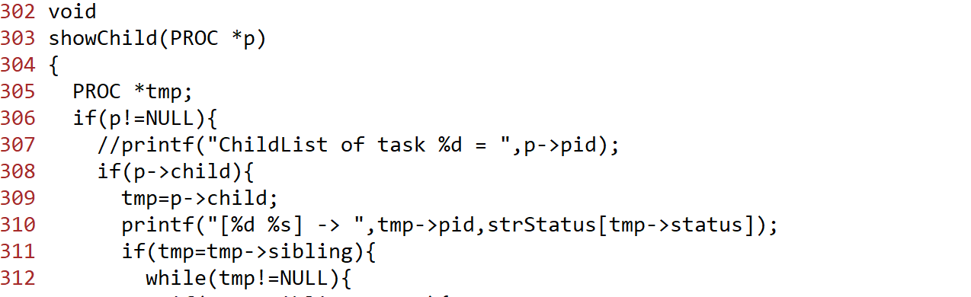

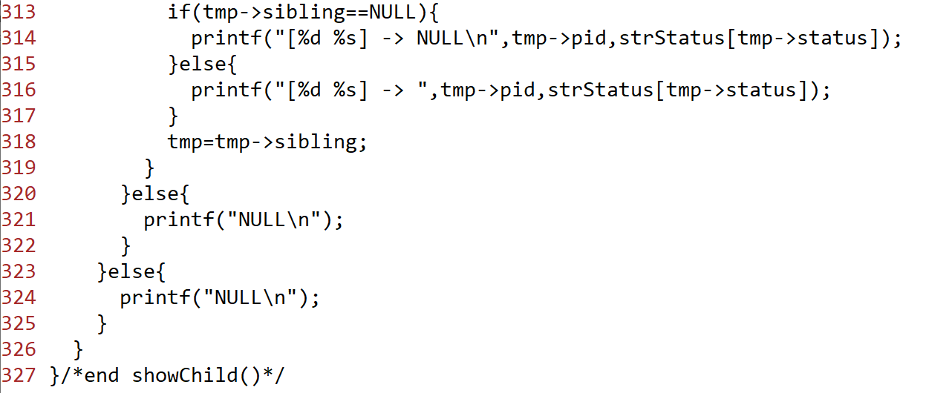

Forma de uso: Para mostrar la lista de los procesos hijos en el árbol binario de procesos de un proceso al que apuntamos con el apuntador PROC *p, podemos hacerlo llamando a la función showChild(PROC *), como sigue:

showChild(p);

Attte

Ing. Lamberto Maza Casas